[**innovation@school**](mailto:Innovation@school) **Ideenwettbewerb für AHS, BHS und BMS**

## **ANMELDUNG**

Die vollständig ausgefüllten Unterlagen   
senden Sie bitte per Post, per Mail bzw. per Fax an:

**Volkswirtschaftliche Gesellschaft Kärnten**

Ing. Mag. Herwig Draxler

Europaplatz 1, 9021 Klagenfurt am Wörthersee

Tel.: 05 90 90 4 - 770

Fax: 05 90 90 4 - 794

innovationschool@wkk.or.at

www.vgk.at

**Anschrift (Schulbezeichnung inkl. vollständiger Adressdaten):**

Höhere Technische Bundeslehr- und Versuchsanstalt Villach

Tschinowitscher Weg 5

9500 Villach

**Namen (Projektteam – Namen der Schüler/innen mit Telefonnummer und E-Mail-Adresse):**

Christoph Santner, 0677 18628900, [christoph_santner@gmx.at](mailto:christoph_santner@gmx.at)

Fabian Stadtschreiber, 0650 2603415, [fabian.stadtschreiber@hotmail.com](mailto:fabian.stadtschreiber@hotmail.com)

**Name des/der Projektleiter/in (= Name des/der Lehrers/in = Verantwortliche/r / Koordinator für die gesamte Projektgemeinschaft):**

AV Mag. DI Dr. Karl-Heinz Eder

Prof. DI Ludwig Reichmann

**Telefon bzw. Mobiltelefon (Projektleiter/in):**

Telefonnummer der Schule:

04242 37061-0

**E-Mail (Projektleiter/in):**

[karl-heinz.eder@htl-villach.at](mailto:karl-heinz.eder@htl-villach.at)

[ludwig.reichmann@htl-villach.at](mailto:ludwig.reichmann@htl-villach.at)

**Kooperationspartner (falls vorhanden) mit Adresse und Ansprechpartner/in (Telefonnummer, E-Mailadresse):**

**Schwerpunkt der Projektidee und Bezeichnung der Kategorie (siehe Ausschreibungstext):**

IKT-Informations- und Kommunikationstechnik

Tourismus

# **Bezeichnung der Projektidee (Projektname bitte kurz halten):**

Software zur Erstellung von auf Immobilien bezogene Schadensmeldungen

[innovation@school](mailto:innovation@school)

Die ProjektnehmerInnen werden gebeten, auf den folgenden Seiten die Beschreibung ihrer Projektidee zu erstellen. Nachfolgende Punkte (1 bis 4) müssen dabei eindeutig erläutert werden. Bei technischen Projekten muss zum besseren Verständnis für die Kommissionsmitglieder Punkt 5 ausgefüllt werden.

|  |  |  |
| --- | --- | --- |
| 1. | Problembeschreibung (Aussagekräftige Erörterung des Problems) | In gemieteten Wohnungen und Häusern treten oft Schäden auf, für deren Behebung der Vermieter zuständig ist. Für Mieter ist es oft sehr umständlich, den Schaden beim Vermieter oder der zuständigen Hausverwaltung zu melden. Dies kann der Mieter bzw. die Mieterin nun einfach und schnell per App erledigen.  Den gleichen Sachverhalt könnte man z.B. auch auf große Hotels beziehen: Reinigungspersonal (kommt regelmäßig am jeweiligen Areal herum) könnte per App einen Schaden an die Haustechnik melden. Somit könnte dieser bestenfalls behoben werden bevor ein Gast sich dadurch gestört fühlt. |
| 2. | Beschreibung der Projektidee (Module, Lösungsansätze etc.) | Per Android-App kann eine Schadensmeldung erstellt werden. Dazu muss die betroffene Immobilie ausgewählt und der Schaden beschrieben werden.  Auf einem C# Client werden alle Immobilien auf einer Karte dargestellt. Daneben befinden sich zwei Listen: offene Schäden und Schäden die gerade behoben werden.  Der Anwender des Clients sieht also alle Schäden und kann jemanden beauftragen diese zu beheben. Er kann dann anschließend den Status des jeweiligen Schadens auf „behoben“ setzen und eingeben, welcher finanzielle Aufwand zur Behebung notwendig war. Zudem kann ein Foto der Rechnung des jeweiligen Dienstleisters (z.B. Installateur) gleich mitgespeichert werden.  Auf einem Java Client werden alle behobenen Schäden mit dem jeweiligen Aufwand und der zugehörigen Rechnung dargestellt und können in der Buchhaltung berücksichtigt werden.  Kurz zusammengefasst kann man also sagen, dass der Schadensmelder bzw. die Schadensmelderin die Android-App benutzt, beispielsweise die Hausverwaltung den C# Client und die Buchhaltungsabteilung den Java Client verwendet. |
| 3. | Beschreibung der Innovation (Was ist einzigartig?) | Schadensmeldungen können sehr effizient erstellt und gemeldet werden. Die zuständige Instanz (z.B. die Hausverwaltung) bekommt alle Schäden übersichtlich dargestellt und kann Aufträge zu deren Behebung an Dritte vergeben. Zusätzlich wird die Kommunikation zur Buchhaltung erleichtert. Insgesamt wird der Prozess von der Schadensmeldung bis zur Behebung von diesem beschleunigt. |
| 4. | Stand der Technik/Normen | Verwendet werden: C#, Java, eine Oracle Datenbank zur Speicherung, Oracle Spatial, Android und ein NodeJS Server zur Datenbereitstellung. |
| 5. | Erwarteter Nutzen für den Projektpartner aus der Wirtschaft | Steigerung der Kundenzufriedenheit (Mieter, Gäste) und Beschleunigung der Vorgänge. |
| 6. | Erwarteter Nutzen für die Schule | Positiver Eindruck der Öffentlichkeit im Falle einer Prämierung des Projekts. |

**7.** **Bei technischen Projekten ist für die Kommission zum besseren Verständnis eine graphische bzw. technische Darstellung (Bilder, Skizzen, etc.) des Projektes erforderlich!**

Entwurf Datenmodell:

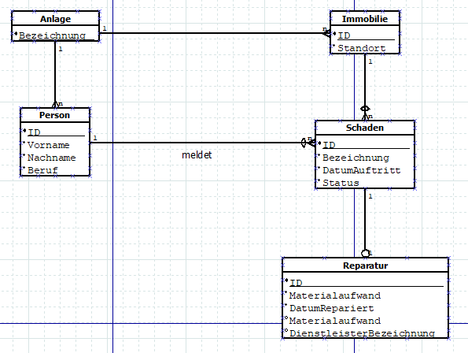­­

Entwurf Oberfläche C# Client:

